|  |  |
| --- | --- |
| **Всемирная конференция радиосвязи (ВКР-19) Шарм-эль-Шейх, Египет, 28 октября – 22 ноября 2019 года** | logo_R_ |
|  |  |
|  |  |
| **ПЛЕНАРНОЕ ЗАСЕДАНИЕ** | **Дополнительный документ 1 к Документу 80(Add.13)-R** |
|  | **7 октября 2019 года** |
|  | **Оригинал: английский** |
|  | |
| Япония | |
| Предложения для работы конференции | |
|  | |
| Пункт 1.13 повестки дня | |

1.13 рассмотреть определение полос частот для будущего развития Международной подвижной электросвязи (IMT), включая возможные дополнительные распределения подвижной службе на первичной основе, в соответствии с Резолюцией **238 (ВКР-15)**;

Введение

В настоящем документе представлены предложения Японии для полосы частот 24,25–27,5 ГГц в соответствии с пунктом 1.13 повестки дня ВКР-19.

Предложение

Как указано в общих предложениях АТСЭ, Япония поддерживает определение полосы частот 24,25−27,5 ГГц для IMT на глобальной основе посредством метода А2 Отчета ПСК и новой Резолюции ВКР.

В качестве дополнения к этим общим предложениям АТСЭ Япония предлагает указать диапазон частот полосы активной службы в Резолюции **750 (Пересм. ВКР-19)**, связанной с условием A2a (меры защиты ССИЗ (пассивной) в полосе частот 23,6−24 ГГц).

Япония также предлагает включить некоторые регламентарные положения в новую Резолюцию ВКР, связанную с условием А2е Отчета ПСК (меры защиты приемных космических станций МСС и ФСС (Земля-космос)). Подробное обоснование этого предложения изложено в Приложении.

Кроме того, Япония предлагает внести дополнительные положения в новые Резолюции ВКР, связанные с условием A2c Отчета ПСК (меры защиты земных станций в СКИ/ССИЗ (25,5−27 ГГц (космос-Земля))) и с условием A2g Отчета ПСК (меры защиты нескольких служб).

СТАТЬЯ 5

Распределение частот

Раздел IV – Таблица распределения частот  
(См. п. 2.1)

MOD J/80A13A1/1#49841

5.338A В полосах частот 1350–1400 МГц, 1427–1452 МГц, 22,55−23,55 ГГц, 24,25−26,5 ГГц, 30−31,3 ГГц, 49,7−50,2 ГГц, 50,4–50,9 ГГц, 51,4–52,6 ГГц, 81−86 ГГц и 92−94 ГГц применяется Резолюция **750 (Пересм. ВКР‑19)**.     (ВКР‑19)

**Основания**: Для обеспечения мер защиты ССИЗ (пассивной) в полосе частот 23,6–24 ГГц предлагается выбрать вариант 1 в рамках условия А2а Отчета ПСК при учете полосы активной службы 24,25−27,5 ГГц в Резолюции **750 (Пересм. ВКР-19)**.

NOC J/80A13A1/2

5.536A Администрации, эксплуатирующие земные станции спутниковой службы исследования Земли или службы космических исследований, не должны требовать защиты этих станций от станций фиксированной и подвижной служб, эксплуатируемых другими администрациями. Кроме того, следует, чтобы земные станции спутниковой службы исследования Земли или службы космических исследований использовались с учетом самой последней версии Рекомендации МСЭ-R SA.1862.     (ВКР‑12)

**Основания**: Предлагается не выбирать вариант 2 в рамках условия A2c Отчета ПСК в качестве мер защиты земных станций в СКИ/ССИЗ (25,5−27 ГГц (космос-Земля)).

NOC J/80A13A1/3

5.536B В Саудовской Аравии, Австрии, Бахрейне, Бельгии, Бразилии, Китае, Республике Корея, Дании, Египте, Объединенных Арабских Эмиратах, Эстонии, Финляндии, Венгрии, Индии, Иране (Исламской Республике), Ирландии, Израиле, Италии, Иордании, Кении, Кувейте, Ливане, Ливии, Литве, Молдове, Норвегии, Омане, Уганде, Пакистане, на Филиппинах, в Польше, Португалии, Сирийской Арабской Республике, Корейской Народно-Демократической Республике, Словакии, Чешской Республике, Румынии, Соединенном Королевстве, Сингапуре, Швеции, Танзании, Турции, во Вьетнаме и в Зимбабве земные станции, работающие в спутниковой службе исследования Земли в полосе частот 25,5–27 ГГц, не должны требовать защиты от станций фиксированной и подвижной служб или ограничивать их использование и развертывание.     (ВКР-15)

**Основания**: Предлагается не выбирать вариант 2 в рамках условия A2c Отчета ПСК в качестве мер защиты земных станций в СКИ/ССИЗ (25,5−27 ГГц (космос-Земля)).

NOC J/80A13A1/4

5.536C В Алжире, Саудовской Аравии, Бахрейне, Ботсване, Бразилии, Камеруне, Коморских Островах, Кубе, Джибути, Египте, Объединенных Арабских Эмиратах, Эстонии, Финляндии, Исламской Республике Иран, Израиле, Иордании, Кении, Кувейте, Литве, Малайзии, Марокко, Нигерии, Омане, Катаре, Сирийской Арабской Республике, Сомали, Судане, Южном Судане, Танзании, Тунисе, Уругвае, Замбии и Зимбабве земные станции, работающие в службе космических исследований в полосе 25,5–27 ГГц, не должны требовать защиты от станций фиксированной и подвижной служб или ограничивать их использование и развертывание.     (ВКР-12)

**Основания**: Предлагается не выбирать вариант 2 в рамках условия A2c Отчета ПСК в качестве мер защиты земных станций в СКИ/ССИЗ (25,5−27 ГГц (космос-Земля)).

MOD J/80A13A1/5#49845

РЕЗОЛЮЦИЯ 750 (пересм. ВКР‑19)

Совместимость между спутниковой службой исследования   
Земли (пассивной) и соответствующими активными службами

Всемирная конференция радиосвязи (Шарм-эль-Шейх, 2019 г.),

...

решает,

1 что нежелательные излучения станций, введенных в действие в полосах частот и службах, перечисленных в Таблице 1-1, ниже, не должны превышать соответствующие предельные значения, указанные в этой таблице, при соблюдении определенных условий;

…

ТАБЛИЦА 1-1

|  |  |  |  |
| --- | --- | --- | --- |
| Полоса  ССИЗ (пассивной) | Полоса активной службы | Активная служба | Предельные значения мощности нежелательного излучения от станций активной службы в указанной ширине полосы в полосе ССИЗ (пассивной)1 |
| ... |  |  |  |
| 23,6−24,0 ГГц | 24,25−27,5 ГГц | Подвижная | [TBD] дБВт в участке шириной 200 МГц полосы ССИЗ (пассивной) для базовых станций IMT5  [TBD] дБВт в участке шириной 200 МГц полосы ССИЗ (пассивной) для подвижных станций IMT5 |
| 1 Под уровнем мощности нежелательного излучения здесь должен пониматься уровень, измеряемый на входе антенны, если не указана общая излучаемая мощность.  ...  5 Уровень мощности нежелательного излучения измеряется как общая излучаемая мощность (TRP). Под TRP здесь понимается суммарная мощность, передаваемая в различных направлениях по всей сфере излучения. | | | |

**Основания**: Для обеспечения мер защиты ССИЗ (пассивной) в полосе частот 23,6–24 ГГц предлагается выбрать вариант 1 в рамках условия A2a. В отношении значений, подлежащих определению, Япония рассматривает возможность выбора значения в диапазоне от −42 до −34 дБ (Вт/200 МГц) для базовых станций IMT и выбора значения в диапазоне от −38 до −30 дБ (Вт/200 МГц) для подвижных станций IMT, соответственно.

ADD J/80A13A1/6#49920

ПРОЕКТ НОВОЙ РЕЗОЛЮЦИИ [J/A113-IMT 26 GHZ] (ВКР‑19)

Международная подвижная электросвязь   
в полосе частот 24,25−27,5 ГГц

Всемирная конференция радиосвязи (Шарм-эль-Шейх, 2019 г.),

учитывая,

...

*h)* что МСЭ‑R провел в рамках подготовки к ВКР‑19 исследования совместного использования частот и совместимости со службами, имеющими распределения в полосе частот 24,25−27,5 ГГц и в соседней с ней полосе, на основании характеристик, имеющихся на тот момент времени;

*j)* что результаты проведенных МСЭ‑R исследований совместимости систем IMT‑2020 имеют вероятностный характер и, вследствие этого, параметры развертывания систем IMT‑2020, влияющие на совместимость со спутниковыми приемниками, могут изменяться в процессе реального внедрения и развертывания сетей IMT‑2020;

*m)* что угол места при наведении главного луча (электрическом и механическом) должен быть обычно ниже горизонта для базовых станций вне помещения;

*n)* что в исследованиях совместного использования частот предполагается, что покрытие точек доступа вне помещения достигается при развертывании базовых станций, поддерживающих связь с терминалами на земле и весьма ограниченным количеством терминалов внутри помещения с положительным углом места, и в результате угол места главного луча базовых станций вне помещения обычно ниже горизонта, и таким образом имеет высокую избирательность в направлении спутников,

...

признавая,

...

*b)* что в Резолюции **750 (Пересм. ВКР‑19)** установлены предельные уровни нежелательных излучений в полосе частот 23,6−24 ГГц от базовых станций IMT и подвижных станций IMT в полосе частот 24,25−26,5 ГГц;

*c)* что МСЭ-R продемонстрировал возможность совместного использования IMT и МСС/ФСС (Земля-космос) в полосе частот 24,25−27,5 ГГц, исходя из набора основных параметров, включая плотность развертывания базовых станций IMT, составляющую 1200 на 10 000 км2,

решает,

...

2 что TRP базовых станций IMT должна соответствовать пределам, приведенным в Таблице 1. Кроме того, диаграмма направленности антенны базовых станций IMT должна быть в пределах огибающей аппроксимации в соответствии с Рекомендацией МСЭ-R M.2101:

ТАБЛИЦА 1

Пределы TRP\* для базовых станций IMT

|  |  |
| --- | --- |
| Полосы частот | дБ(Вт/200 МГц) |
| 24,25−27,5 ГГц | [максимум 7] |
| \* Под общей излучаемой мощностью (TRP) здесь понимается суммарная мощность, передаваемая в различных направлениях по всей сфере излучения. Этот уровень применим для всех предусмотренных режимов работы (то есть максимальная внутриполосная мощность, электрическое наведение, конфигурации несущих). | |

3 что при развертывании базовых станций IMT вне помещения должно быть обеспечено, чтобы каждая антенна при обычных условиях[[1]](#footnote-1)\* являлась передающей только при наведении главного луча ниже горизонта, за исключением случаев, когда базовая станция является только приемной,

предлагает МСЭ‑R

...

2разработать Рекомендацию МСЭ‑R для содействия администрациям в защите существующих и будущих земных станций СКИ/ССИЗ, работающих в полосе частот 25,5−27 ГГц;

3 регулярно анализировать воздействие изменения технических и эксплуатационных характеристик IMT (включая развертывание и плотность базовых станций с учетом основных параметров, упомянутых выше в пункте *c)* раздела *признавая*) на совместное использование частот и совместимость с другими службами (например, космическими службами) и, при необходимости, принимать во внимание результаты этого анализа при разработке или пересмотре Рекомендаций/Отчетов МСЭ-R, например по характеристикам IMT;

**Основания**: Япония поддерживает определение полосы частот 24,25−27,5 ГГц для IMT с учетом условий, предусмотренных в новой Резолюции ВКР, как указано выше.

ПРИЛОЖЕНИЕ

Подробное обоснование предложений Японии, связанных с условием A2e

Япония считает, что при определении IMT в полосе 24,25−27,5 ГГц очень важно обеспечить как достаточную защиту ФСС (Земля-космос), так и гибкость развертывания/эксплуатации IMT.

Принимая во внимание исследования МСЭ-R (то есть исследования ЦГ 5/1), обсуждения в ходе ПСК19-2 и обсуждения АТСЭ, Япония считает, что в НОВОЙ РЕЗОЛЮЦИИ **[J/A113-IMT 26 GHZ] (ВКР-19)** необходимо определить некоторые технические условия по следующим 4 (четырем) аспектам:

1) общая излучаемая мощность (TRP) от БС IMT;

2) диаграмма направленности антенны БС IMT;

3) электрический наклон/наведение главного луча антенны и/или механический наклон/механическое наведение;

4) плотность размещения БС IMT.

Япония считает также, что мнения и предлагаемые условия, упомянутые ниже, взаимосвязаны друг с другом с точки зрения обеспечения надлежащей защиты космических приемников ФСС. Поэтому если одно из условий потребуется смягчить или даже удалить, другие условия, возможно, потребуется пересмотреть как совокупность условий.

# 1 Мнение и предложения по вышеуказанным условиям 1) и 2)

В исследованиях МСЭ-R в качестве базового значения TRP базовой станции IMT использовалось значение −5 дБВт/200 МГц (т. е. 25 дБм/200 МГц), а для проведения исследований чувствительности можно было бы использовать дополнительное предполагаемое значение мощности, равное 5 дБ. Затем в результате исследований МСЭ-R было обнаружено, что при использовании базового значения положительный запас составляет от 10 до 20 дБ. Исходя из этого относительно значительного положительного запаса, Япония не настаивает на сохранении значения менее 0 дБВт в качестве предела TRP.

По результатам проведенного Японией исследования в рамках ЦГ 5/1 (исследование C, описанное в Прилагаемом документе 3 к Приложению 3 к Документу 5-1/[478](https://www.itu.int/md/R15-TG5.1-C-0478/en)), запас составляет около +15 дБ. Если принять во внимание такой запас в +15 дБ, значение TRP может быть увеличено до 10 дБВт/200 МГц (= −5 дБВт/200 МГц + 15 дБ) в качестве предела TPR для базовых станций IMT с сохранением защиты космических станций ФСС.

Однако Япония считает, что включение такого запаса (т. е. +15 дБ) в предел TRP в целом нецелесообразно, поскольку при проведении исследований совместного использования частот и совместимости может также потребоваться учесть запасы в случае воздействия на космические станции ФСС других факторов. Например, в обновленном исследовании Японии, приведенном в ПРИЛАГАЕМОМ ДОКУМЕНТЕ к настоящему документу, показано, что если разрешено наведение луча антенны БС IMT выше горизонта, то вышеупомянутый запас в +15 дБ будет уменьшен до запаса примерно в +13 дБ в наихудшем случае.

Исходя из вышеизложенного, Япония считает, что для базовых станций IMT приемлемым будет значение TRP, не превышающее **7 дБВт/200 МГц** (= −5 дБВт/200 МГц + 12 дБ).

Кроме того, что касается модели диаграммы направленности антенны БС IMT, в качестве базовых параметров во всех исследованиях используются допущения, указанные в Рекомендации МСЭ-R M.2101, и никаких других исследований, кроме использования этой модели диаграммы направленности антенны, не проводилось. Исходя из относительно значительного положительного запаса в целом (хотя 12 дБ уже были исчерпаны в связи с вышеупомянутым увеличением предложенного значения TRP), Япония считает, что диаграмму направленности антенны, указанную в этой Рекомендации, было бы целесообразно использовать в качестве регламентарного условия, но при включении этого условия будет уместно использовать в тексте слово "следует", чтобы отразить необязательный характер условия.

Предложение

решает,

2 что базовые станции IMT должны соответствовать пределам TRP, приведенным в Таблице 1. Кроме того, диаграмма направленности антенны базовых станций IMT должна быть в пределах огибающей аппроксимации в соответствии с Рекомендацией МСЭ-R M.2101:

таблица 1

Пределы TRP\* для базовых станций IMT

|  |  |
| --- | --- |
| Полосы частот | дБ(Вт/200 МГц) |
| 24,25−27,5 ГГц | [максимум 7] |
| \* Под общей излучаемой мощностью (TRP) здесь понимается суммарная мощность, передаваемая в различных направлениях по всей сфере излучения. Этот уровень применим для всех предусмотренных режимов работы (то есть максимальная внутриполосная мощность, электрическое наведение, конфигурации несущих). | |

# 2 Мнение и предложение по вышеуказанному условию 3)

Как и в разделе 1, выше, положительные запасы будут сохраняться даже в том случае, если предел TRP будет увеличен до 12 дБ. Кроме того, проведенное Японией предварительное исследование воздействия наведения луча выше горизонта (средняя доля UE, расположенного выше горизонта относительно БС IMT, составляет 10%) показывает, что в случае угла места 15 градусов и "средней" вероятности уровень ухудшения из-за помех составит до 2 дБ (см. ПРИЛАГАЕМЫЙ ДОКУМЕНТ к настоящему документу). Кроме того, Япония считает, что если в отношении наведения луча антенны будет принято надлежащее условие, никаких условий в отношении механического наклона не потребуется.

Исходя из вышеизложенного, Япония предпочла бы не включать "условие механического наведения" и считает целесообразным включить только текст для условия наведения главного луча в качестве необязательного условия.

Предложение

решает,

3 что при развертывании базовых станций IMT вне помещения должно быть обеспечено, чтобы каждая антенна при обычных условиях[[2]](#footnote-2)\* являлась передающей только при наведении главного луча ниже горизонта, за исключением случаев, когда базовая станция является только приемной.

# 3 Мнение и предложение по вышеуказанному условию 4)

Япония считает, что в этой резолюции следует упомянуть некоторые виды информации для администраций относительно плотности развертывания базовых станций IMT, используемой в исследованиях МСЭ-R, поскольку эта плотность является одним из важных ключевых факторов помех космическим приемникам ФСС. Однако при этом Япония считает, что было бы нецелесообразно использовать такую плотность в качестве обязательного условия, поскольку для окончательного определения такой плотности потребовалось бы много времени. Поэтому Япония поддерживает вставку следующего пункта "предлагает МСЭ-R", а также "признавая", чтобы дать каждой администрации возможность рассмотреть надлежащую плотность развертывания БС IMT с учетом будущих исследований МСЭ-R.

Предложение

признавая

*c)* что МСЭ-R доказал практическую возможность совместного использования частот IMT и МСС/ФСС (Земля-космос) в полосе частот 24,25−27,5 ГГц на основании набора основных параметров, включая плотность развертывания базовых станций IMT, составляющую 1200 на 10 000 км2;

...

предлагает МСЭ‑R

3 регулярно проводить обзор влияния развития технических и эксплуатационных характеристик IMT (включая развертывание и плотность базовых станций с учетом основных параметров, упомянутых выше в пункте *c)* раздела *признавая*) на совместное использование частот и совместимость с другими службами (например, космическими службами) и, если необходимо, учитывать результаты этих обзоров при разработке или пересмотре Рекомендаций/Отчетов МСЭ-R, например, о характеристиках IMT.

ПРИЛАГАЕМЫЙ ДОКУМЕНТ к ПРИЛОЖЕНИю

Исследование совместного использования частот фиксированной спутниковой службой (Земля-космос) и системами IMT, включая пользовательские терминалы беспилотного типа, работающими в полосе 24,25−27,5 ГГц

# 1 Технические и эксплуатационные характеристики

В данном разделе приведены технические и эксплуатационные характеристики, используемые в настоящем исследовании.

## 1.1 Системы IMT, работающие в диапазоне частот 24,25−27,5 ГГц

Была проведена оценка двух сценариев помех, как показано на Рисунке A-1. Сценарий а) без пользовательских терминалов беспилотного типа был смоделирован в соответствии с тем же допущением, что и в исследовании C, описанном в Прилагаемом документе 3 к Приложению 3 к Документу 5-1/[478](https://www.itu.int/md/R15-TG5.1-C-0478/en), а сценарий b), включающий пользовательские терминалы беспилотного типа, был смоделирован с учетом специальных параметров пользовательских терминалов беспилотного типа, представленных в Таблице A-1. Предполагается, что от 1 (одного) до 10 (десяти) процентов всех пользовательских терминалов являются пользовательскими терминалами беспилотного типа. Предполагается, что пользовательские терминалы беспилотного типа работают на высоте от 1,5 до 50 метров от земли с равномерным распределением. Здесь предполагается, что при моделировании одновременной передачи БС и UE используется Рекомендация МСЭ-R M.2101.

Другие предполагаемые типичные параметры создающих помехи станций IMT и условия их эксплуатации приведены в Таблице A-2 с использованием информации, содержащейся в Прилагаемом документе 2 к Документу 5-1/[36](https://www.itu.int/md/R15-TG5.1-C-0036/en).

Рисунок A-1

Сценарии помех для проведения анализа

|  |  |
| --- | --- |
| **a) сценарий без UE беспилотного типа** | **b) сценарий с UE беспилотного типа** |
| **Наклон вниз**  **1,5 м**  **6 м** | **6 м**  **Наклон вниз**  **UE беспилотного типа**  **От 1,5 до 50 м**  **1,5 м** |

таблица A-1

Специальные параметры для использования пользовательских терминалов беспилотного типа

|  |  |  |
| --- | --- | --- |
| Параметры IMT | Находящиеся вне помещения точки беспроводного доступа в пригородной зоне | Находящиеся вне помещения точки беспроводного доступа в городской зон |
| Характеристики пользовательских терминалов | | |
| Доля использования пользовательских терминалов беспилотного типа от всех пользовательских терминалов | 1 и 10% | 1 и 10% |
| Высота пользовательских терминалов | от 1,5 до 50 м (равномерное распределение) | от 1,5 до 50 м  (равномерное распределение) |
| Потери в человеческом теле в результате эффекта близости | 0 дБ | 0 дБ |

таблица A-2

Типичные параметры станций IMT и условия их эксплуатации

| Параметр | БС | UE | Примечание |
| --- | --- | --- | --- |
| Максимальная плотность э.и.и.м. | −65,0 дБ(Вт/Гц) | −77 дБ(Вт/Гц) | Рассчитана по Таблице 10 в Прилагаемом документе 2 к Док. 5‑1/36 (РГ 5D)  48 дБ(м/200 МГц) для БС  36 дБ(м/200 МГц) для UE  Обычно плотность э.и.и.м. UE может быть ниже максимального значения, поскольку выходная мощность передатчика UE может быть ниже максимальной выходной мощности передатчика из-за регулирования мощности. |
| Максимальное усиление антенны | 23 дБи | 17 дБи | Рассчитано по Таблице 10 в Прилагаемом документе 2 к Док. 5‑1/36 (РГ 5D)  антенная решетка 8x8 для БС  антенная решетка 4x4 для UE |
| Коэффициент развертывания | 0,12 (БС/км2) | 0,395 (UE/км2) | Рассчитан по Таблице 14 в Прилагаемом документе 2 к Док. 5‑1/36 (РГ 5D)  Плотность БС: 10 БС/км2 (пригород), 30 БС/км2 (город);  *Ra*: 3% (пригород), 7% (город),  *Rb*: 5%;  (Ds\_BS\_suburban \* Ra\_suburban + Ds\_BS\_urban \* Ra\_urban) \* Rb  Плотность UE: 30 UE/км2 (пригород), 100 UE/км2 (город)  (Ds\_UE\_suburban \* Ra\_suburban + Ds\_UE\_urban \* Ra\_urban) \* Rb |
| Коэффициент загрузки сети | 20% | Неприменимо | 20% для анализа территориально-распределенной сети |
| Коэффициент активности TDD | 80% | 20% |  |
| Омические потери решетки | 3 дБ | 3 дБ |  |
| Наклон вниз | 10 градусов | Неприменимо |  |
| Потери в человеческом теле | Неприменимо | 4 дБ | Применяется к сценарию без UE беспилотного типа |
| Использование пользовательского терминала в помещении | Неприменимо | 5% |  |

## 1.2 Технические и эксплуатационные характеристики фиксированной спутниковой службы (Земля-космос), работающей в диапазонах частот 24,65−25,25 ГГц и 27−27,5 ГГц

Предполагаемые типичные параметры линии вверх ФСС, работающей в полосах частот 24,65−25,25 ГГц и 27−27,5 ГГц, показаны в Таблице A-3, полученной из Документа 5-1/[89](https://www.itu.int/md/R15-TG5.1-C-0089/en) Рабочей группы 4A. Предполагаемый уровень допустимых помех на спутниковом приемнике составляет −10,5, −6 и 0 дБ от уровня шума в системе спутникового приемника для значений вероятности 20% или среднего значения, 0,6% и 0,02%, соответственно, что исследуется в Рабочей группе 4А.

таблица A-3

Типичные параметры линии вверх ФСС

| Параметр | Значение | Примечание |
| --- | --- | --- |
| Спутник | Несущая #13, #14 | Док. 5-1/89, 183 (РГ 4A) |
| Частота приема | 24,65−25,25 ГГц, 27−27,5 ГГц |  |
| Шумовая температура системы (*Tsys*) | 400 K |  |
| Усиление приемной антенны спутника (*Gr*) | Раздел 1.1 Приложения 1  к Рек. МСЭ‑R S.672-4  LS = –25 | Пиковое значение 46,6 дБи |
| *G*/*T* спутника | 20,58 дБ/K |  |
| Приемлемое отношение помеха/шум (*I*/*N*) | –10,5 дБ (20% или среднее значение)  –6 дБ (0,6%)  0 дБ (0,02%) | Док. 5-1/411 (РГ 4A) |
| Ширина луча (до уровня в 3 дБ) | 0,80 градуса |  |

## 1.3 Модели распространения для исследований совместного использования частот и совместимости в диапазонах частот 24,65−25,25 ГГц и 27−27,5 ГГц

Раздел 3.3 Рекомендации МСЭ-R P.2108 применяется для расчета статистического распределения потерь, вызываемых отражением от препятствий, в сценарии, когда помехи создаются станциями IMT спутниковой станции. Он использовался, чтобы для каждого расчета принять случайное значение параметра потерь, вызываемых отражением от препятствий, основанное на распределении станций. Потери на входе в здание были смоделированы в соответствии с Рекомендацией МСЭ-R P.2109, где было использовано консервативное допущение о "традиционном" типе здания. Кроме того, на основе Рекомендации МСЭ-R P.619-3 были учтены основные потери при передаче в свободном пространстве, потери за счет расхождения луча и затухание в атмосферных газах.

# 2 Методика расчета суммарных помех ФСС (Земля-космос) от систем IMT

Геометрия анализа суммарных помех на линии вверх ФСС показана на Рисунке A-2.

рисунок A-2

Геометрия анализа суммарных помех на линии вверх

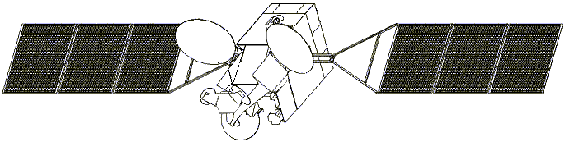

*ψ0*

Земля

Север

Юг

*x1*

*x2*

Долгота

Широта

*y1*

*y2*

*ψ: Внеосевой угол*

Зона луча 3 дБ

*H*

*R*

*α*

Ниже представлена методика расчета отношения мощности суммарных помех к шуму системы приемника, *I*/*N*:

i)

Следующее уравнение (A-1) повторяется для всех станций IMT (*i*) в пределах видимой части поверхности Земли (для *i* = 1, 2,... *N*).

 (A‑1)

где:

*Ii*: спектральная плотность мощности помех (дБ(Вт/Гц)), принимаемых на спутнике от каждой станции IMT-2020, развернутой в местонахождении (*i*);

*PIMT*: мощность передачи (дБ(Вт/Гц)) станции IMT-2020. Для БС это максимальная мощность, для UE это мощность, расчет которой возможно выполнить с использованием методики моделирования линии вверх, описанной в Рекомендации МСЭ-R M.2101;

*GIMT,i*: усиление антенны станции IMT-2020 (дБи), соответствующее углу места относительно спутника, расчет которого возможно выполнить с использованием методики моделирования, описанной в Рекомендации МСЭ-R M.2101;

*PL,i*: основные потери при передаче в свободном пространстве (дБ) на трассе мешающего сигнала от местонахождения развертывания моделируемой IMT-2020 (*i*) до спутника, как описано в Рекомендации МСЭ-R P.619;

*Abs,i*: затухание из-за расширения луча (дБ) на трассе мешающего сигнала от местонахождения развертывания моделируемой IMT-2020 (*i*) до спутника, как описано в Рекомендации МСЭ-R P.619;

*Ag,i*: затухание в атмосферных газах (дБ) на трассе мешающего сигнала от местонахождения развертывания моделируемой IMT-2020 (*i*) до спутника, что подробно описано в Рекомендации МСЭ-R P.619;

*Lclutter,i*: случайные потери из-за отражения от препятствий на трассе мешающего сигнала для местонахождения (*i*) (дБ), рассчитанные с использованием полной интегральной функции распределения потерь из-за отражения от препятствий, как описано в Рекомендации МСЭ-R P.2108;

*PD*: развязка по поляризации (дБ);

*Lossbody*: потери, обусловленные телом пользователя (применимые только при рассмотрении передачи от UE) (дБ);

*Gsat,n*: усиление приемной спутниковой антенны (дБи) в направлении на местонахождение развернутой IMT-2020 (*i*);

*N*: число моделируемых станций БС или UE IMT-2020.

ii)

Плотность мощности суммарных помех от БС или UE рассчитывается по уравнениям (A-2a) и (A-2b) соответственно.

 (A-2a)

 (A-2b)

где:

*Iagg\_BS*: плотность мощности суммарных помех от БС IMT-2020 (дБ(Вт/Гц)) на спутниковом приемнике;

*Iagg\_UE*: плотность мощности суммарных помех от UE IMT-2020 (дБ(Вт/Гц)) на спутниковом приемнике;

*PDL*: коэффициент активности TDD (как отношение) БС;

*PUL*: коэффициент активности TDD (как отношение) UE;

*NBS*: число БС IMT-2020, которые должны быть развернуты в пределах видимой части поверхности Земли;

*NUE*: число единиц UE IMT-2020, которые должны быть развернуты в пределах видимой части поверхности Земли;

*Af*: коэффициент загрузки сети IMT-2020 (как отношение);

*IBS,i*: спектральная плотность мощности помех (дБ(Вт/Гц)), принимаемых на спутнике от каждой БС IMT-2020, развернутой в местонахождении (*i*);

*IUE,i*: спектральная плотность мощности помех (дБ(Вт/Гц)), принимаемых на спутнике от каждой единицы UE IMT-2020, развернутой в местонахождении (*i*);

Общая плотность мощности суммарных помех от всех БС и UE рассчитывается по уравнению (A-3).

 (A-3)

где:

*Iagg*: плотность мощности суммарных помех на спутниковом приемнике (дБ(Вт/Гц));

iii)

Отношение плотности мощности суммарных помех к плотности шума системы приемника, *I*/*N*, рассчитывается по уравнению (A-4).

                дБ (A-4)

где:

*k*: постоянная Больцмана = −228,6 дБ(Вт/K/Гц);

*Tsys*: шумовая температура спутниковой системы (K).

Более подробно методика изложена в исследовании C, содержащемся в Прилагаемом документе 3 к Приложению 3 к Документу 5-1/[478](https://www.itu.int/md/R15-TG5.1-C-0478/en).

# 3 Промежуточные результаты

Как на БС, так и на UE IMT использовались антенны с формированием луча. На рисунке ниже показано распределение усиления антенны микростанций БС и UE в сети IMT в направлении на спутник для пяти местонахождений с разными углами места и распределением, как для всех местоположений в рамках развертывания. На Рисунке A-3 показано распределение усиления антенны (a) от 342 микростанций БС в 19 сотах в направлении на спутник и (b) от 1026 UE в 19 сотах в направлении на спутник для сценария без UE беспилотного типа. На Рисунке A-4 показано распределение усиления антенны для сценария с использованием UE беспилотного типа. Было проведено моделирование на основе 10 000 сеансов согласно Рекомендации МСЭ-R M.2101.

рисунок A-3

Распределение усиления антенны от сети IMT, развернутой в 19 сотах (342 микростанции БС),   
в направлении на спутник (для сценария без UE беспилотного типа)

|  |  |
| --- | --- |
| **a) Усиление антенны БС IMT в направлении  на спутник** | **b) Усиление антенны UE IMT в направлении  на спутник** |

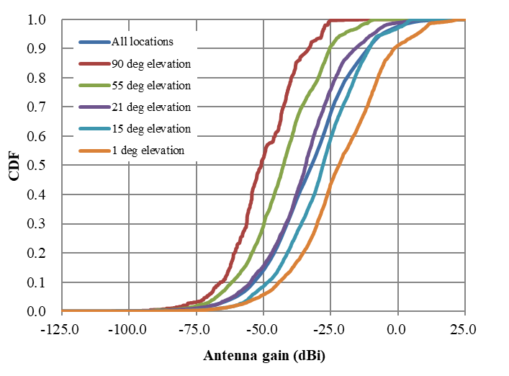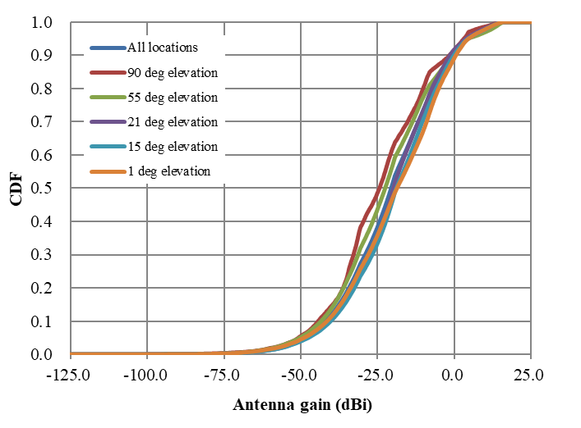

**Усиление антенны (дБи)**

Все местонахождения

Угол места 90 град.

Угол места 55 град.

Угол места 21 град.

Угол места 15 град.

Угол места 1 град.

Все местонахождения

Угол места 90 град.

Угол места 55 град.

Угол места 21 град.

Угол места 15 град.

Угол места 1 град.

**Усиление антенны (дБи)**

рисунок A-4

Распределение усиления антенны от сети IMT, развернутой в 19 сотах (342 микростанции БС),   
в направлении на спутник (для сценария с использованием UE беспилотного типа (10% всего UE))

|  |  |
| --- | --- |
| **a) Усиление антенны БС IMT в направлении  на спутник** | **b) Усиление антенны UE IMT в направлении  на спутник** |

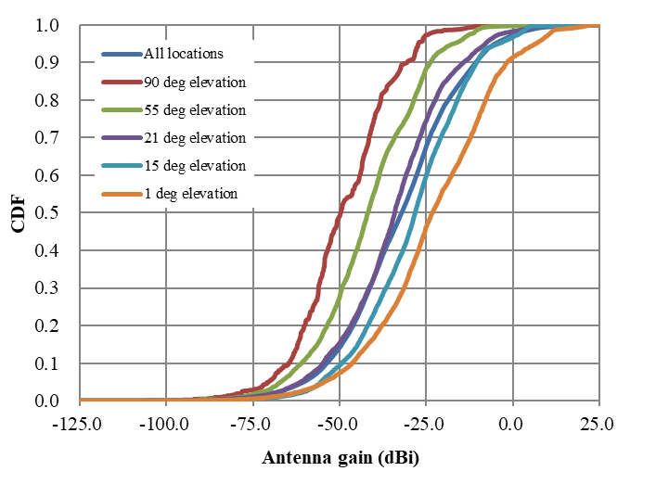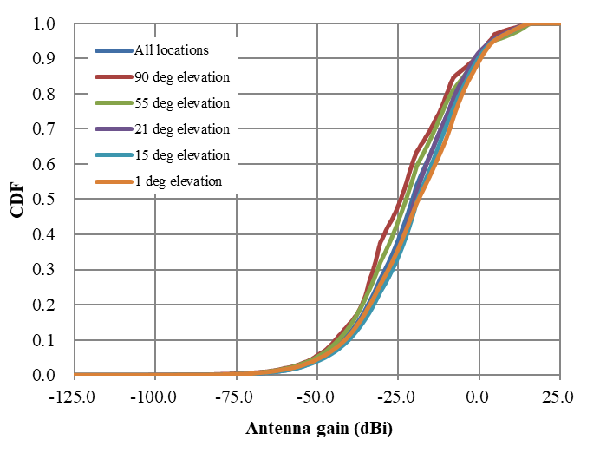

**Усиление антенны (дБи)**

Все местонахождения

Угол места 90 град.

Угол места 55 град.

Угол места 21 град.

Угол места 15 град.

Угол места 1 град.

Все местонахождения

Угол места 90 град.

Угол места 55 град.

Угол места 21 град.

Угол места 15 град.

Угол места 1 град.

**Усиление антенны (дБи)**

# 4 Результаты моделирования суммарных помех ФСС (Земля-космос) от распределенной сети IMT

На Рисунке A-5 показаны суммарные помехи от распределенной сети IMT спутнику, рассчитанные путем агрегирования каждого масштабированного значения *I*, полученного из значения в 19 сотах (342 микростанции БС) для каждого местонахождения развертывания (*n*) в пределах видимой части поверхности Земли для случая без использования UE беспилотного типа. Кроме того, на Рисунках A‑6 и A-7 показаны соответствующие помехи для случаев с применением UE беспилотного типа, доля использования которого составляет 1 и 10 процентов, соответственно. В Таблице A-4 показана сводная информация о совокупном уровне *I*/*N* от системы IMT-2020 для спутникового приемника при распределении сетей IMT в пределах видимой части поверхности Земли для случаев без UE беспилотного типа и с использованием UE беспилотного типа.

рисунок A-5

Совокупный уровень *I*/*N* от системы IMT‑2020 в пределах видимой части поверхности Земли для спутникового приемника в случаях, когда наведение главного луча спутника составляет угол места 90, 45 и 15 градусов, с произвольным уровнем потерь, вызываемых отражением от препятствий (для сценария без UE беспилотного типа)

|  |  |
| --- | --- |
| **a) Совокупный уровень *I*/*N* от БС в пределах видимой части поверхности Земли** | **b) Совокупный уровень *I*/*N* от UE в пределах видимой части поверхности Земли** |

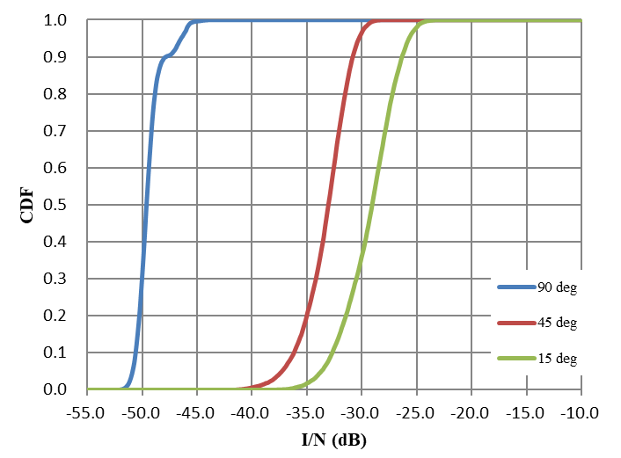 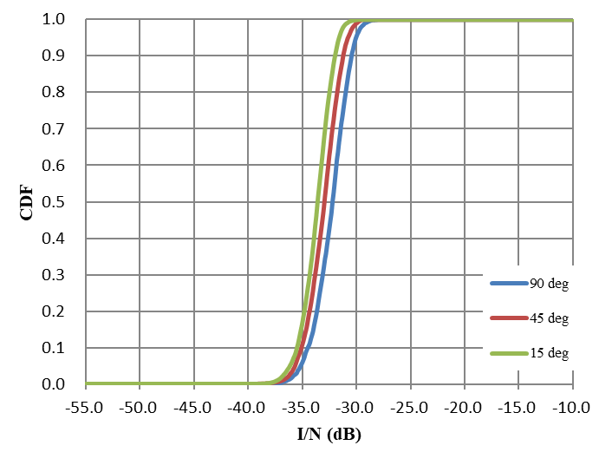

***I*/*N* (дБ)**

90 град.

45 град.

15 град.

90 град.

45 град.

15 град.

***I*/*N* (дБ)**

рисунок A-6

Совокупный уровень *I*/*N* от системы IMT‑2020 в пределах видимой части поверхности Земли для спутникового приемника в случаях, когда наведение главного луча спутника составляет угол места 90, 45 и 15 градусов, с произвольным уровнем потерь, вызываемых отражением от препятствий (для сценария   
с использованием UE беспилотного типа (1% от всего UE))

|  |  |
| --- | --- |
| **a) Совокупный уровень *I*/*N* от БС в пределах видимой части поверхности Земли** | **b) Совокупный уровень *I*/*N* от UE в пределах видимой части поверхности Земли** |

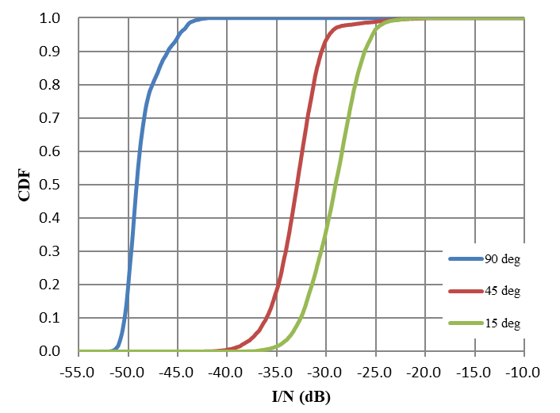 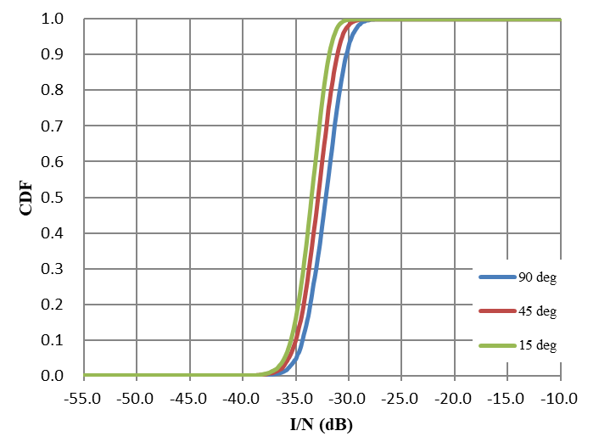

***I*/*N* (дБ)**

90 град.

45 град.

15 град.

90 град.

45 град.

15 град.

***I*/*N* (дБ)**

рисунок A-7

Совокупный уровень *I*/*N* от системы IMT‑2020 в пределах видимой части поверхности Земли для спутникового приемника в случаях, когда наведение главного луча спутника составляет угол места 90, 45 и 15 градусов, с произвольным уровнем потерь, вызываемых отражением от препятствий (для сценария   
с использованием UE беспилотного типа (10% от всего UE))

|  |  |
| --- | --- |
| **a) Совокупный уровень *I*/*N* от БС в пределах видимой части поверхности Земли** | **b) Совокупный уровень *I*/*N* от UE в пределах видимой части поверхности Земли** |

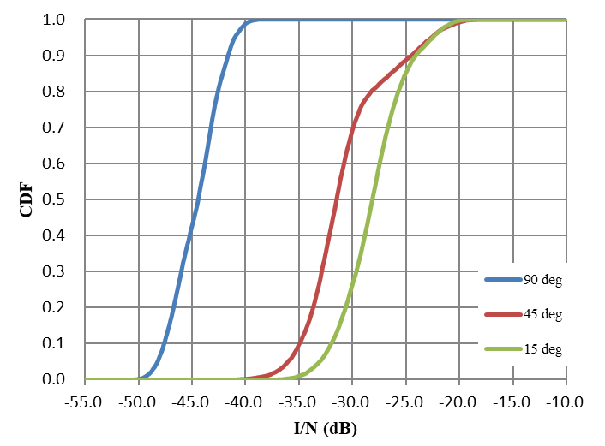 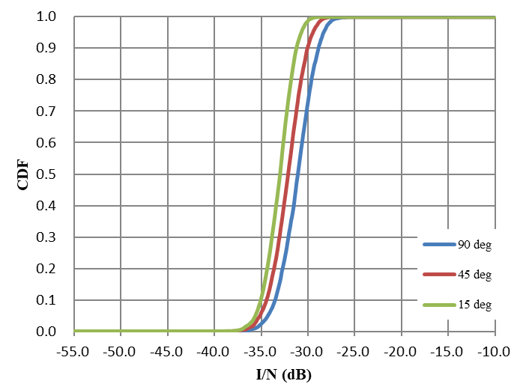

***I*/*N* (дБ)**

90 град.

45 град.

15 град.

90 град.

45 град.

15 град.

***I*/*N* (дБ)**

таблица A-4

**Сводная информация о результатах расчетов** **отношения помеха/шум**

|  |  |  |  |  |  |  |  |  |  |  |
| --- | --- | --- | --- | --- | --- | --- | --- | --- | --- | --- |
| Наведение главного луча спутника (градусы) | Вероят-ность  (%) | Критерии защиты *I*/*N* для спутника (дБ) | Без UE беспилотного типа | | С UE беспилотного типа (1%) | | Ухудшение совокупного уровня *I*/*N*  (2)–(1) (дБ) | С UE беспилотного типа (10%) | | Ухудшение совокупного уровня *I*/*N*  (3)–(1) (дБ) |
| Совокуп-ный уровень *I*/*N*(дБ) | Запас на помехи (дБ) | Совокуп-ный уровень *I*/*N*(дБ) | Запас на помехи (дБ) | Совокуп-ный уровень *I*/*N*(дБ) | Запас на помехи  (дБ) |
| 90 | 0,02 | 0 | –27,6 | 27,6 | –27,2 | 27,2 | 0,4 | –25,4 | 25,4 | 2,2 |
| 0,6 | –6 | –28,8 | 22,8 | –28,3 | 22,3 | 0,5 | –26,9 | 20,9 | 1,9 |
| 20 | –10,5 | –30,8 | 20,3 | –30,7 | 20,2 | 0,1 | –29,4 | 18,9 | 1,4 |
| средняя | –31,9 | 21,4 | –31,8 | 21,3 | 0,1 | –30,5 | 20,0 | 1,4 |
| 45 | 0,02 | 0 | –25,4 | 25,4 | –19,2 | 19,2 | 6,2 | –17,6 | 17,6 | 7,8 |
| 0,6 | –6 | –26,4 | 20,4 | –22,2 | 16,2 | 4,2 | –19,1 | 13,1 | 7,3 |
| 20 | –10,5 | –28,5 | 18,0 | –28,4 | 17,9 | 0,1 | –26,3 | 15,8 | 2,2 |
| средняя | –29,8 | 19,3 | –29,3 | 18,8 | 0,5 | –26,9 | 16,4 | 2,9 |
| 15 | 0,02 | 0 | –22,2 | 22,2 | –19,7 | 19,7 | 2,5 | –18,2 | 18,2 | 4,0 |
| 0,6 | –6 | –23,4 | 17,4 | –22,1 | 16,1 | 1,3 | –19,8 | 13,8 | 3,6 |
| 20 | –10,5 | –26,0 | 15,5 | –25,9 | 15,4 | 0,1 | –24,6 | 14,1 | 1,4 |
| средняя | –27,4 | 16,9 | –27,2 | 16,7 | 0,2 | –25,9 | 15,4 | 1,5 |

# 5 Краткий обзор и анализ результатов

В настоящем исследовании рассматривается сценарий, при котором станции IMT создают помехи спутнику ФСС в рамках сценария совместного использования частот. Было выполнено моделирование суммарных помех от сети IMT спутнику ФСС в полосе частот 24,25−27,5 ГГц с учетом использования UE беспилотного типа. В рамках настоящего исследования были рассчитаны значения *I*/*N* для трех различных случаев, когда наведение главного луча спутника ФСС составляет угол места 90, 45 и 15 градусов. Рассчитанное среднее значение *I*/*N* было менее −25,9 дБ при любом угле места, что удовлетворяет критерию долгосрочной защиты для ФСС, установленному РГ 4A и составляющему −10,5 дБ. Кроме того, рассчитанные значения *I*/*N*, не превышающие вероятности 0,6 и 0,02%, составили менее −19,1 и −17,6 дБ, соответственно, при любом угле места, что удовлетворяет критериям краткосрочной защиты для ФСС, составляющим −6 и 0 дБ, соответственно.

Отмечается, что запас на помехи составил 15,4 дБ (= ухудшение на 1,5 дБ по сравнению с исходным предположением), даже если предположить, что десять процентов всего UE – это UE беспилотного типа: в этом случае рассчитанное среднее значение *I*/*N* было наихудшим, при наведении главного луча спутника, составляющем угол места 15 градусов, в случае долгосрочных критериев защиты ФСС (*I*/*N* –10,5 дБ), а запас в наихудшем случае составлял 13,1 дБ (= ухудшение на 7,3 дБ по сравнению с исходным предположением) в случае краткосрочных критериев защиты ФСС при наведении главного луча спутника, составляющем угол места 45 градусов. Это означает, что будет преобладать увеличение количества помех от базовых станций IMT с наведением антенны выше горизонта.

Кроме того, вероятность помех может варьироваться в зависимости от доли UE беспилотного типа. При изменении доли UE беспилотного типа от 1 до 10 процентов подразумевается, что запас для наихудшего случая варьируется от 16,7 дБ до 15,4 дБ (ухудшение на 0,2−1,5 дБ по сравнению с исходным предположением) в случае долгосрочных критериев защиты ФСС и от 16,1 дБ до 13,1 дБ (ухудшение на 1,3−7,3 дБ по сравнению с исходным предположением) в случае краткосрочных критериев защиты ФСС.

На основании вышеизложенного можно сделать вывод о том, что когда доля UE беспилотного типа составляет от 1 до 10% от всего UE, по-прежнему остается положительный запас, составляющий не менее 13,1 дБ.

# 6 Заключение

Предлагается, чтобы в вариантах условия A2e, касающегося защиты приемных космических станций ФСС (Земля-космос), в рамках пункта 1.13 повестки дня ВКР-19 ограничение на наведение главного луча антенны базовых станций IMT ниже горизонта было необязательным.

\_\_\_\_\_\_\_\_\_\_\_\_\_\_

1. \* Предполагается, что лишь весьма ограниченное число подвижных станций IMT будут осуществлять связь с базовыми станциями IMT с наведением главного луча выше горизонта. [↑](#footnote-ref-1)
2. \* Предполагается, что лишь весьма ограниченное число подвижных станций IMT будут осуществлять связь с базовыми станциями IMT с наведением главного луча выше горизонта. [↑](#footnote-ref-2)